
Администрация Гвазденского сельского поселения Бутурлиновского муниципального района
Воронежской области

ПОСТАНОВЛЕНИЕ

от 28 октября 2024 года № 51
с.Гвазда

О передаче в собственность
Бутурлиновского муниципального района
муниципального имущества безвозмездно

В соответствии с Гражданским кодексом Российской Федерации, ст. ст. 15, 50, 51 Федерального закона от 06.10.2003 г. №131-ФЗ «Об общих принципах организации местного самоуправления в Российской Федерации», Уставом Гвазденского сельского поселения Бутурлиновского муниципального района, Воронежской области, Порядком управления и распоряжением имуществом, находящимся в муниципальной собственности Гвазденского сельского поселения, Бутурлиновского муниципального района, Воронежской области, утвержденным решением Совета народных депутатов Гвазденского сельского поселения Бутурлиновского муниципального района от 06.02.2014 г. № 178, на основании письма администрации Гвазденского сельского поселения Бутурлиновского муниципального района от 28.10.2024г. № 04/12-11/323, администрация Гвазденского сельского поселения, Бутурлиновского муниципального района, Воронежской области

ПОСТАНОВЛЯЕТ:

1. Передать из муниципальной собственности Гвазденского сельского поселения Бутурлиновского муниципального района Воронежской области в муниципальную собственность Бутурлиновского муниципального района Воронежской области безвозмездно имущество:
- библиотечный фонд, балансовой стоимостью 242 947,70 (двести сорок две тысячи девятьсот сорок семь) рублей 70 копеек, количество экземпляров - 2 211 (две тысячи двести одиннадцать) шт.
2. Администрации Гвазденского сельского поселения произвести передачу вышеуказанного имущества.
3. Контроль исполнения настоящего постановления оставляю за собой.
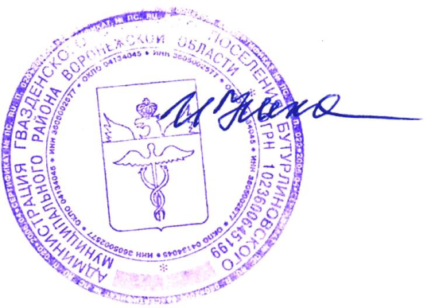

Исполняющий обязанности
главы Гвазденского сельского поселения И.В. Николенко

